SERIE N°6 (1S)  TP N°1 | 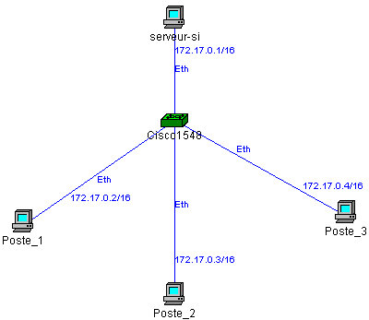

PRESENTATION GENERALE
Partie abordée ou système support: |  |  | Axe(s) mis en œuvre par le TP :
LES RESEAUX INFORMATIQUES

Intitulé du TP

DECOUVERTE D'UN RESEAU INFORMATIQUE
Durée du TP | 45min

DONNEES PEDAGOGIQUES
Centre d’intérêt : |  | CI.12 - Communication et réseaux (thème I12).
Compétences attendues : |  | En présence de postes équipés d'une carte réseau, une procédure détaillée de mise en oeuvre d'un réseau local étant fournie :  Configurer les logiciels de façon à établir la communication.  En présence d'un poste d'accès aux réseaux Internet ou Intranet : énoncer, d'un point de vue utilisateur, les éléments caractéristiques du réseau (architecture matérielle, services ...).
Savoirs et Savoir-faire associés : |  | Fonction globale (concept de mise en réseau local et étendu).  Architecture matérielle (carte réseau, concentrateurs, câbles, connecteur, modems).  Notion de protocole.
Pré-requis : |  | Cours / TD sur les réseaux.

DONNEES TECHNIQUES
Environnement matériel et logiciel nécessaire : |  | 1 ordinateur connecté au réseau local ingenieur,  1 imprimante (réseau),  Logiciels : SuperScan, Firefox, Internet Explorer, Outook express.
Documents à utiliser : |  | Ceux de ce TP et le corrigé du TD.

TRAVAIL DEMANDE

Demandez le nom de votre compte à l'enseignant, ainsi que votre mot de passe.

1- Le réseau

- Allumer l'ordinateur.  - Se connecter au réseau avec les identifiants et les mots de passe donnés par le professeur. | 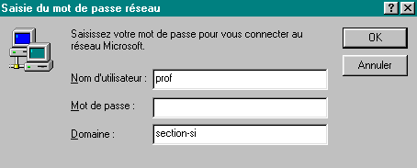
- Parcourir le réseau (démarrer-poste de travail-favori réseau -réseau microsoft), noter ce que vous obtenez et retrouver le serveur Thevenin.

- Connecter le lecteur réseau suivant : T:\\Thevenin\TP-1S-reseau, puis essayer de parcourir les dossiers proposés. Que constatez-vous ? Conclure.

- Tout connaître de sa configuration réseau :
- Démarrer-exécuter-cmd-ipconfig /all
- Noter :
- Le nom de la machine (Nom de l'hôte).
- Le numéro unique (adresse MAC) de la carte réseau.
- L'adresse IP ainsi que la masque de sous-réseau.
- Rappeler à quoi correspondent ces informations.

2- Scanne du réseau
On se propose d'identifier les adresses IP des postes du réseau "PEDAGOGUE1"
- Installer et exécuter le logiciel Scanner disponible à partir de votre lecteur réseau (dans eleve1 par exemple).

- Configurer :
- IP Start : 192.168.220.1
- IP Stop : 192.168.220.254
- Scan type : Ping only sélectionné.
- Cliquer sur Start.
- Identifier l’adresse du serveur Thevenin

- Scanne des services ouverts sur Thevenin
Configurer :
- IP Start : adresse serveur Thevenin
- IP Stop : adresse serveur Thevenin
- Scan type : every port in list
- Cliquer sur Start et attendre.
Cliquer sur + pour voir les ports ouverts (services). Noter le nombre de ports ouverts détectés.

- Identifier, si possible, les services associés aux différents ports trouvés.
- Comparer les services et les numéros des ports avec ceux indiqués sur document ressource.
- Recommencer l'opération précédente (scanne des services ouverts) mais sur votre machine cliente. Noter le nombre de ports ouverts. Le comparer avec celui du serveur. Cela vous paraît-il normal ? Pourquoi ?

3- Le service web(http)

- Rappeler le numéro du port utilisé par le service Web.
- Exécuter le logiciel client Internet Explorer ou Firefox ; quel est le site qui se "lance" au démarrage? Ce site dispose d'un "Top Level Domain" (TLS), le citer.
- Taper une nouvelle adresse : http://192.168.220.252/ Ce site s'affiche-t-il ? Pourquoi ?
- Conclure
- Configurer votre navigateur pour qu'il démarre, par défaut, sur le site du lycée ; à savoir http://www.lycee-desfontaines.eu

4- Le service de messagerie (pour ceux qui ne connaissent pas) (smtp et pop3)

On se propose de configurer et d'utiliser un logiciel de courier électronique (ici Outlook Express)
- Rappeler les numéros des ports utilisés par le service messagerie.
- Quel est le protocole du service de courrier entrant utilisé par le serveur?
- Lancer le logiciel "Outlook Express"
- Outils
- Comptes
- Courier
- Ajouter
- Courier

- Envoyer un mel à Monsieur Robichon (franck.robichon@gmail.com).

DOCUMENT RESSOURCES

LES PRINCIPAUX SERVICES

Le service DHCP :
Rôle : Il attribue une adresse IP aux ordinateurs n'en possédant pas, lors de leur connexion au réseau.
Protocole : DHCP

Le service DNS
Rôle : Il gère les correspondances entre les noms de machines (hôtes) et leurs adresses IP.
Port TCP : 53

Le service World Wide Web :
Rôle : Il est le diffuseur des documents.
Il doit fonctionner rapidement, être multitâche pour pouvoir traiter plus d'une requête à la fois, authentifier les demandeurs, répondre aux erreurs des messages reçus, proposer différents styles et formats, être sûr.
Protocole : HTTP, HTTPS
Port TCP : 80 et 443

Le service Messagerie :
Rôle : Il permet d'envoyer des messages, stock et rend accessible les messages des comptes utilisateurs.
Protocole : SMTP et POP3
Port TCP : 25 et 110

Le service Transfert de fichier
Rôle : Il permet de transférer des fichiers entre le serveur et une machine distante.
Protocole : FTP
Port TCP : 21

Le service Partage Windows
Rôle : Il permet d'accéder, depuis un client Windows, aux fichiers et imprimantes d'un serveur ou d'une autre station Windows.
Protocole : SMB
Port TCP : 139

